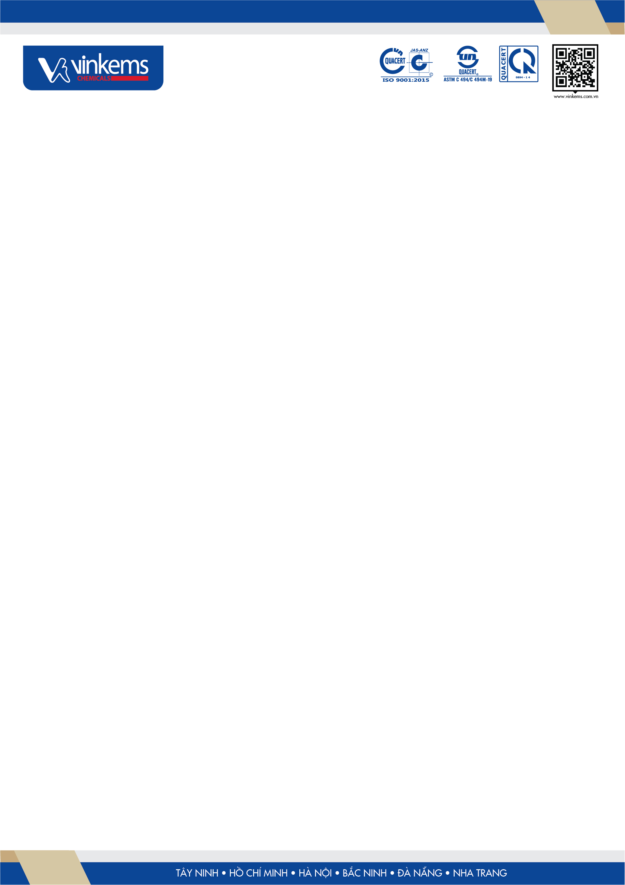

Vinkems® COAT KSFLEX

Hợp chất chống thấm đàn hồi hai thành phần

MÔ TẢ

Vinkems® Coat KSFlex là hợp chất chống thấm đàn hồi, được trộn sẵn hai thành phần A và B, khi trộn vào nhau tạo thành lớp hồ dẻo dùng làm lớp phủ bảo vệ và chống thấm với độ bám dính cao cho các bề mặt. Đặc biệt, Vinkems® Coat KSFlex không độc hại.

ƯU ĐIỂM

- Hiệu quả kinh tế
- Không co ngót, rạn nứt
- Độ co giãn cao
- Kết dính tuyệt đối
- Không độc hại
Lưu ý: Những bề mặt tiếp xúc trực tiếp ánh nắng, nếu Không có vữa bảo vệ, tuổi thọ lớp màng sẽ giảm. Những bề mặt không tiếp xúc trực tiếp với ánh nắng như được lấp đất hay ngâm trong nước thì không cần vữa bảo vệ.

NƠI SỬ DỤNG

- Sàn Toilet, sàn nước – Sê nô, sàn mái
- Bể nước và hồ bơi
- Lan can – Tường phòng hộ - Góc chân tường
- Tường chắn – Kho dự trữ
- Khu vệ sinh, chế biến thực phẩm
- Bồn hoa, sân vườn
- Tầng hầm, hầm thang máy

ĐẶC TÍNH KỸ THUẬT

- Tỷ trọng A | : 1.02 - 1.06 kg/lít
- PH (A) | : 8.5
- Độ bám dính | : >1.5 Mpa sau gia nhiệt theo Tiêu chuẩn: BS EN 14891 : 2007
- Khả năng chống thấm | : Không bị thấm theo phương pháp thử BS EN 14891 : 2007
 | Thành phần A | Thành phần B
- Dạng | Lỏng | Bột
- Màu | Trắng sữa | Xám

TIÊU CHUẨN CHỐNG THẤM BS EN 14891 : 2007

- Kết quả: không thấm.
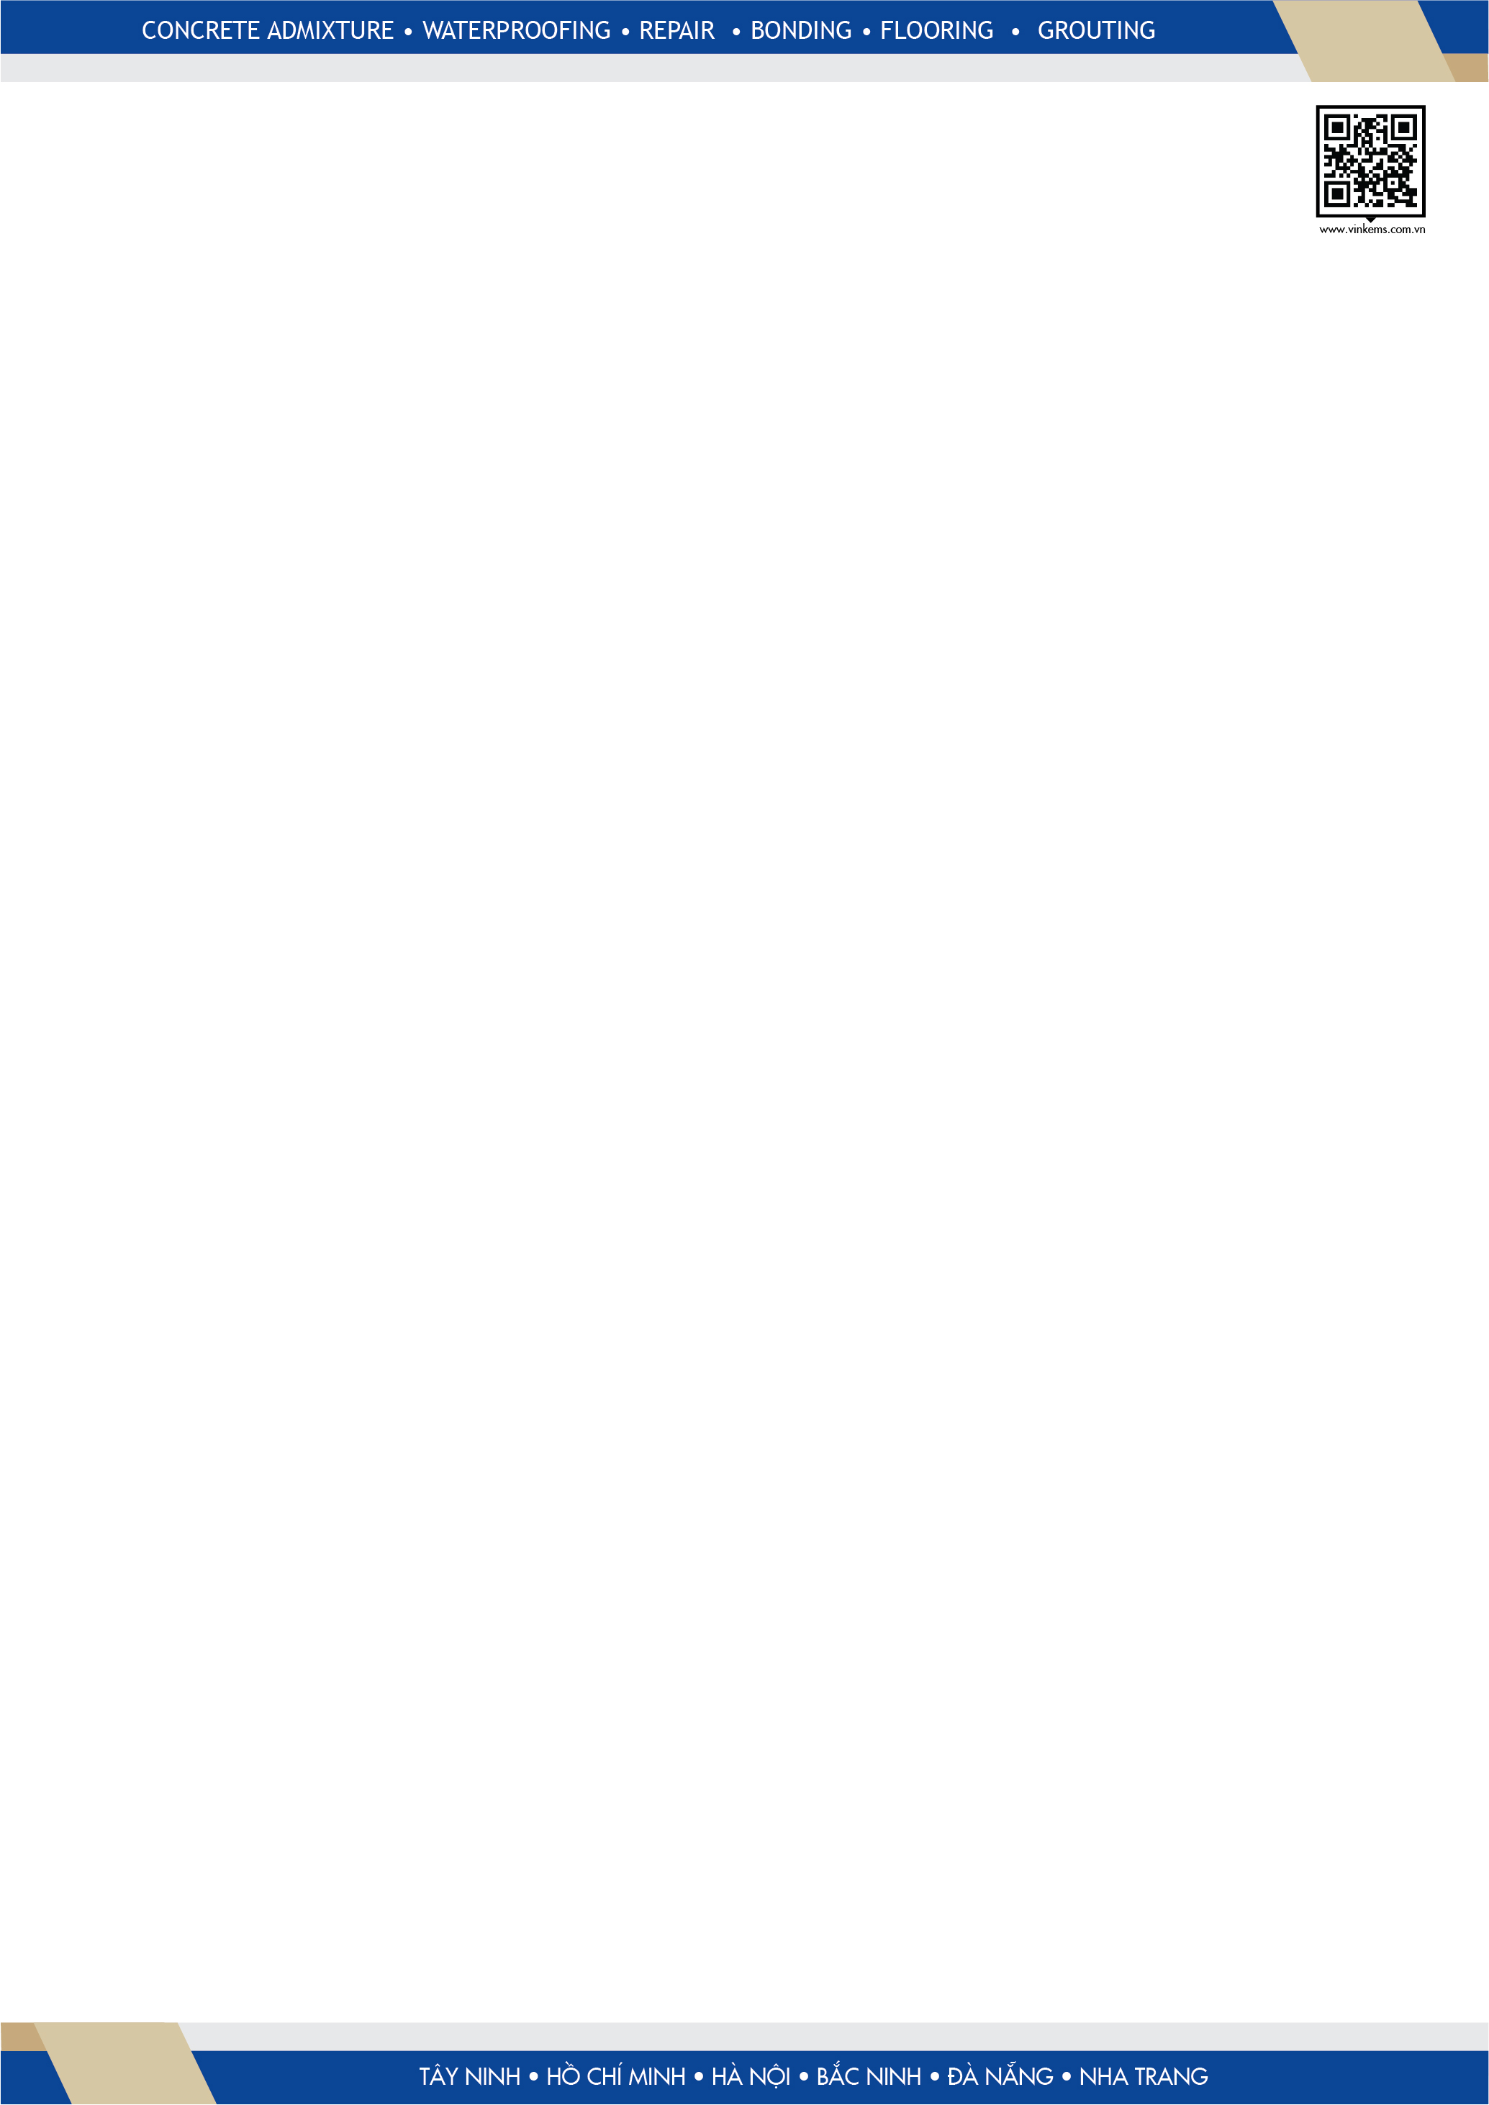
HƯỚNG DẪN SỬ DỤNG

Chuẩn bị bề mặt:
- Chuẩn bị bề mặt sạch bằng cách đục bỏ các tạp chất, vết dầu, mỡ…
- Bề mặt nứt nẻ, rỗ cần được sửa chữa dặm vá
- Bề mặt sắt, thép, tôn phải sạch không bị rỉ sét
- Bão hòa bề mặt bằng nước nhưng không để đọng nước (đối với các bề mặt hút nước trừ kim loại)

Pha trộn:
- Đổ thành phần A (dung dịch) vào thùng trộn trước, sau đó đổ thành phần B (bột) vào và trộn đều cho tới khi đạt được độ dẻo thi công, theo tỉ lệ A : B = 1 : 4. Nên trộn bằng cần trộn và khoan tay tốc độ chậm (<600 vòng/ phút).
- Thi công ngay sau khi trộn, nên trộn thành từng mẻ vừa đủ để thi công.

Thi công:
- Sau khi bão hòa bề mặt, dùng chổi, cọ sợi cứng quét hoặc lăn bằng roller lên bề mặt lớp thứ nhất
- Để cho lớp thứ nhất ninh kết ít nhất 4 giờ, quét lớp thứ hai
- Nên sử dụng lưới gia cố cho những bề mặt chịu áp lực nước cao

Mật độ tiêu thụ:

Lớp thứ I | Lớp thứ II | Mật độ
0.8 - 1.0 kg/ m² | 0.8 - 1.0 kg/ m² | 1.6 – 2.0 kg/ m²

Thời gian thi công:
- 20 – 30 phút ở nhiệt độ 25 - 30ºC.

ĐÓNG GÓI
- 5 – 20kg/bộ

BẢO DƯỠNG

- Không bảo dưỡng bằng hợp chất bảo dưỡng hoặc nước
- Những bề mặt trực tiếp chịu ánh nắng mặt trời có nhiệt độ thay đổi lớn và nhiều gió, cần che phủ trong thời gian lớp màng
ninh kết
- Duy trì công tác bảo dưỡng tránh đi lại trên bề mặt lớp phủ trong thời gian ninh kết
- Láng thêm một lớp vữa thường hoặc lát gạch trang trí trên bề mặt lớp phủ là cách tốt nhất bảo vệ cho những nơi có nhu cầu đi lại và chịu sự mài mòn

LƯU TRỮ - TUỔI THỌ

- 12 tháng nếu lưu trữ đúng cách trong bao bì nguyên chưa mở và lưu trữ nơi khô mát

VỆ SINH

- Rửa tay và làm sạch tất cả dụng cụ, thiết bị ngay sau khi thi công bằng nước sạch. Nếu việc làm sạch bằng nước không đạt
kết quả có thể sử dụng các thiết bị cơ khí để cạo rửa
- Khi thi công nên mặc đồ bảo hộ, đeo găng tay, kính, tránh tiếp xúc lâu với da. Trong trường hợp bị dính vào mắt cần rửa ngay bằng nhiều nước sạch.
- Đóng kín nắp sau khi sử dụng thừa. Những vết loang đổ cần phải dọn sạch, không đổ vào cống rãnh.
GHI CHÚ :
Những thông tin kỹ thuật và hướng dẫn liên quan đến việc thi công, sử dụng trong các tài liệu của Vinkems® đều dựa trên các cơ sở khoa học, kiểm định và kinh nghiệm thực tế về sản phẩm khi được lưu trữ đúng cách và ở điều kiện bình thường. Trong thực tế, sự khác biệt về khí hậu, vật liệu, cốt liệu cũng như điều kiện thi công tại công trường, nên các thông tin kỹ thuật và tài liệu chỉ nêu lên bản chất chung. Không có giả thiết nào chung cho việc sử dụng và thi công riêng biệt của bất kỳ sản phẩm nào, nên người sử dụng cần kiểm tra, tham khảo bản chi tiết sản phẩm có liên quan theo từng trường hợp sử dụng

